|  |  |  |
| --- | --- | --- |
| **Nombre**: Salvador Alejandro Fernández Díaz | | **Matrícula**: al04513405 |
| **Nombre del curso:** Computación en Java | **Nombre del profesor**: Daniel Horacio Chávez Argott | |
| **Módulo 1** | Actividad 1 | |
| **Fecha**: 13/06/2023 | | |
| **Bibliografía**: | | |

**Instalación de Java SE Development Kit versión 11**

1. Visita la página de descargas de Oracle para Java SE Development Kit 11: <https://www.oracle.com/java/technologies/javase-jdk11-downloads.html>
2. Selecciona la versión adecuada para tu sistema operativo y acepta el acuerdo de licencia.
3. Descarga el archivo y ejecútalo.
4. Sigue las instrucciones del instalador.
5. Para configurar las variables de entorno en Windows, busca "variables de entorno" en el menú de inicio, selecciona "Editar las variables de entorno del sistema", luego en la pestaña "Avanzado", haz clic en "Variables de entorno". En "Variables del sistema", busca la variable "Path", haz clic en "Editar" y agrega la ruta a la carpeta **bin** de tu instalación de JDK.
6. Para verificar la instalación, abre una terminal y escribe **java -version** y **javac -version**. Ambos comandos deben mostrar la versión de Java que acabas de instalar.

**Instalación de IntelliJ IDEA**

1. Visita la página de descargas de JetBrains para IntelliJ IDEA: <https://www.jetbrains.com/idea/download/>
2. Selecciona la versión adecuada para tu sistema operativo y descarga el instalador.
3. Ejecuta el instalador y sigue las instrucciones.
4. Una vez instalado, abre IntelliJ IDEA y crea un nuevo proyecto. Selecciona "Java" en el panel izquierdo y asegúrate de que el SDK correcto (Java SE Development Kit 11) esté seleccionado.
5. ¡Crea una nueva clase llamada “HelloWorld” y escribe el código para imprimir “Hello, World!".
6. Ejecuta el programa para verificar que todo funciona correctamente.

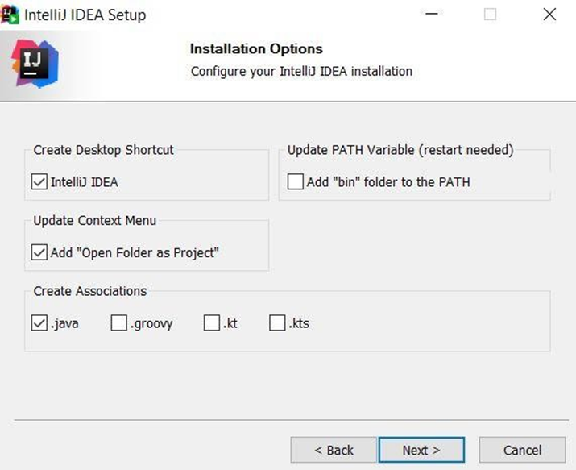

**Instalación de Git**

1. Visita la página de descargas de Git: <https://git-scm.com/downloads>
2. Selecciona la versión adecuada para tu sistema operativo y descarga el instalador.
3. Ejecuta el instalador y sigue las instrucciones.
4. Para verificar la instalación, abre una terminal y escribe **git --version**. Debería mostrar la versión de Git que acabas de instalar.

**Ejercicios de Git-It**

1. Visita la página de Git-It: <https://github.com/jlord/git-it-electron>
2. Descarga y ejecuta la aplicación.
3. Sigue las instrucciones de cada ejercicio. Cada uno te enseñará un aspecto diferente de Git y GitHub.

**Creación de una cuenta en un servicio de repositorios en línea**

1. Visita la página de registro de GitHub: <https://github.com/join>
2. Rellena el formulario con tu información y haz clic en "Sign up for GitHub".
3. Sigue las instrucciones para verificar tu dirección de correo electrónico y completar tu perfil.

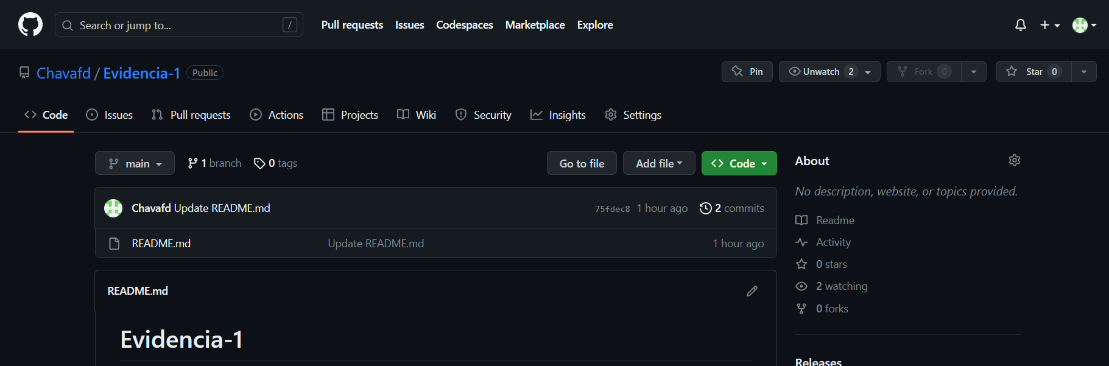

Link: https://github.com/Chavafd/Actividad-1.git